Belletristik
• Abbot E., Flächenland: Ein Märchen mit vielerlei Dimensionen
• Doxiadis A., Logicomix: Eine epische Suche nach Wahrheit
• Doxiadis A., Onkel Petros und die Goldbachsche Vermutung
• Doxiadis A., Uncle Petros and Goldbach's Conjecture
• Guedi D., Das Theorem des Papageis
• Høeg P., Fräulein Smillas Gespür für Schnee (eine Passage)
• Kehlmann D., Die Vermessung der Welt
• Köhlmeier M., Abendland
• Stewart I., Filk T., Flacherland. Die unglaubliche Reise der Vikki Line durch Raum und Zeit

Fachliteratur
• Basieux P., Abenteuer Mathematik. Brücken zwischen Wirklichkeit und Fiktion.
• Basieux P., Die Top Seven der mathematischen Vermutungen
• Basieux P., Die Top Ten der schönsten mathematischen Sätze
• Bauer F., Entzifferte Geheimnisse: Methoden und Maximen der Kryptologie
• Beutelsbacher A., "In Mathe war ich immer schlecht...". Berichte und Bilder von
Mathematik und Mathematikern, Problemen und Witzen, Unendlichkeit und
Verständlichkeit, ... heiterer und ernsterer Mathematik
• Brater J., Kuriose Welt in Zahlen
• Campbell S., Flaws and Fallacies in Statistical Thinking
• Cresswell C., Wie viel Sex passt in ein Einmachglas?: Was die Mathematik über unser Liebesleben verrät
• Devlin K., Das Mathe-Gen: oder Wie sich das mathematische Denken entwickelt + Warum Sie Zahlen ruhig vergessen können: Oder wie sich das mathematische Denken ... und warum Sie Zahlen ruhig vergessen können
• Drösser C., Der Mathematikverführer: Zahlenspiele für alle Lebenslagen
• Dubben H., Bornhold H.-P., Der Schein der Weisen: Irrtümer und Fehlurteile im täglichen Denken
• Dubben H., Bornhold H.-P., Mit an Wahrscheinlichkeit grenzender Sicherheit. Logisches Denken und Zufall
• Dunham W., Mathematik von A - Z. Eine alphabetische Tour durch vier Jahrtausende
• Escher M., M. C. Escher: Graphik und Zeichnungen
• Fritsche O., Die Macht der Formeln - und was man mit Formeln macht
• Huff D., How to Lie with Statistics
• Kaiser H., Nöbauer W., Geschichte der Mathematik: Für den Schulunterricht
• Kaplan E. und M., Eins zu Tausend: Die Geschichte der Wahrscheinlichkeitsrechnung
• Kaplan R., Die Geschichte der Null
• Kippenhahn R., Verschlüsselte Botschaften
• Krämer W., So lügt man mit Statistik
• Kröber K., Ein Esel lese nie. Mathematik der Palindrome.
• Kröpfl B., et al., Angewandte Statistik: Eine Einführung für Wirtschaftswissenschaftler
• Monmonier M., How to Lie with Maps
• O'Shea D., Poincarés Vermutung: Die Geschichte eines mathematischen Abenteuers
• Randow G., Das Ziegenproblem
• Rees M., Just Six Numbers: The Deep Forces That Shape the Universe
• Saari D., Decisions and Elections: Explaining the Unexpected
• Seife C., Zwilling der Unendlichkeit. Eine Biographie der Zahl Null
• Singh S., Codes: Die Kunst der Verschlüsselung. Geschichte - Geheimnisse - Tricks
• Singh S., Fermats letzter Satz: Die abenteuerliche Geschichte eines mathematischen Rätsels
• Singh S., Geheime Botschaften. Die Kunst der Verschlüsselung von der Antike bis in die
Zeiten des Internet.
Seite 17 von 31
• Stewart I., Die wunderbare Welt der Mathematik
• Taschner R., Rechnen mit Gott und der Welt: Betrachtung von allem plus eins
• Taschner R., Zahl, Zeit, Zufall: Geheimnisse der Wissenschaft
• Tromholt S., Streichholzspiele
• Wallace D., Georg Cantor: Der Jahrhundertmathematiker und die Entdeckung des
Unendlichen

Filme
• Beautiful Mind
• Burkard Polster und Marty Ross, Mathematik in
• Good Will Hunting
• Homepage von Oliver Knill, Mathematik in Filmen
• Möbius
• Pi
• Universität Siegen – Mathematik in Filmen:

Youtube
• Kanal von DorFuchs, Lieder über Mathematik (deutsch) –
• Kanal von IQ-Tube: MATHE mit Marcel Marohn (deutsch) –
• Kanal von Mathemarius (deutsch) • Kanal von teachertubemath (englisch) –
• Kanal von youtteachermathhelp (englisch) –

Mathematikerwitze und Cartoons
• http://www.bommi2000.de/witze/witze_mathematiker.pdf
• http://www.familieahlers.
de/wissenschaftliche_witze/mathematiker_und_physiker_witze.html
• http://www.google.com/search?q=mathematics+cartoon&um=1&ie=UTF-
8&hl=de&tbm=isch&source=og&sa=N&tab=wi&biw=1280&bih=827
• http://www.mathematik.ch/witze/
• http://www.math-jokes.de/
• http://users.physik.tu-muenchen.de/rwagner/physik/mathewitze.html

Speziell Mathematisches
http://de.wikipedia.org/wiki/Liste_besonderer_Zahlen
http://de.wikipedia.org/wiki/Teilgebiete_der_Mathematik
http://www.hausdermathematik.at/
http://de.wikipedia.org/wiki/Liste_bedeutender_Mathematiker
http://de.wikipedia.org/wiki/Liste_bedeutender_Mathematikerinnen
http://de.wikipedia.org/wiki/Portal:Mathematik
http://de.wikipedia.org/wiki/Hilbertsche_Probleme
http://www.mathematik.de/ger/index.php

Zahlendarstellungen
In der Geschichte hat es viele verschiedene Zahlendarstellungen gegeben. Die Beschreibung und vor allen die Handhabung dieser Zahlendarstellungen in einer VWA zu bearbeiten, ist eine interessante Möglichkeit sich mit Mathematik zu beschäftigen.
• http://de.wikipedia.org/wiki/Indische_Zahlendarstellung
• http://de.wikipedia.org/wiki/R%C3%B6mische_Zahlendarstellung
• http://de.wikipedia.org/wiki/%C3%84gyptische_Zahlen
• http://de.wikipedia.org/wiki/Babylonische_Mathematik

Verschlüsselung für Extraterrestrische
Ein weiterer interessanter Zugang zur Mathematik bieten jene Informationen, die erstellt wurden, um terrestrische Raumsonden zu begleiten. Es steckt viel Mathematik dahinter, in welcher Weise diese Informationen verschlüsselt wurden, um Außerirdischen zu ermöglichen, diese lesen zu
können.
• http://de.wikipedia.org/wiki/Voyager_Golden_Record
• http://de.wikipedia.org/wiki/Pioneer-Plakette
• http://de.wikipedia.org/wiki/Arecibo-Botschaft

Unterschiedliche Wahlsysteme
Um der Politverdrossenheit der Jugend in mathematischer Weise entgegenwirken zu können, sind VWAen zur unterschiedlichen Verteilung von Mandaten in Volksvertretungen eine geeignete Möglichkeit. In Österreich wird sein Jahren über eine Reform des Wahlsystems gesprochen, deshalb ist dieses Thema daher sinnvoll und aktuell.
• http://en.wikipedia.org/wiki/Voting_system
• http://de.wikipedia.org/wiki/Wahlsystem
• http://www.bpb.de/files/58CD9V.pdf
• http://archiv.ub.uniheidelberg.
de/volltextserver/volltexte/2009/9054/pdf/wahlsystem_kontext.pdf
• www.politikberatung.or.at/wwwa/documents/wahlsysteme.pdf
• http://www.wahlrecht.de/

Spezielles zur Statistik
Mit Statistik kann ja alles bewiesen werden; sagt man. Das Statistik auch verwendet wird, um bewusst in die Irre zu führen, zeigen angegebene Beispiele. Das Lügen mit Statistik ist ein breites Feld und bietet eine Vielzahl von Themen für eine VWA.
• http://www.bissantz.de/pub/Luegen_mit_Statistiken.pdf
• http://www.a-ch-d.eu/materialien/opt_labyr/So%20l%C3%BCgt%20man%20mit
%20Statistik.pdf
• http://www.wdr.de/tv/quarks/global/pdf/Q_Zahlen.pdf

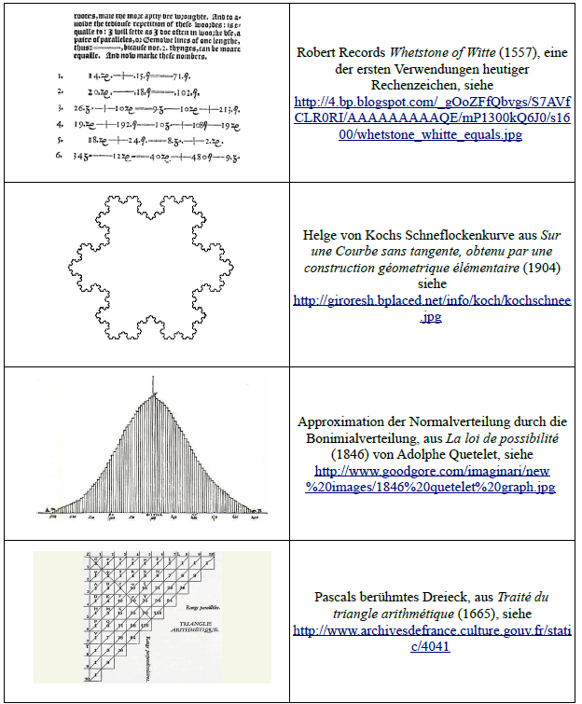
Mathematik aus Bildern
Ein Bild sagt mehr als 1000 Worte und kann daher die Grundlage einer VWA sein. Bilder aus Originalarbeiten sind eine tolle Quelle, um eine Arbeit zu beginnen. Die Idee, Bilder als Ausgangspunkt für eine VWA zu verwenden, stammt aus [1].

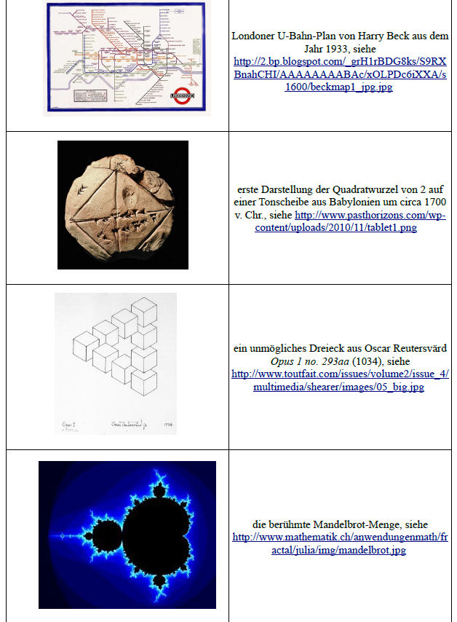
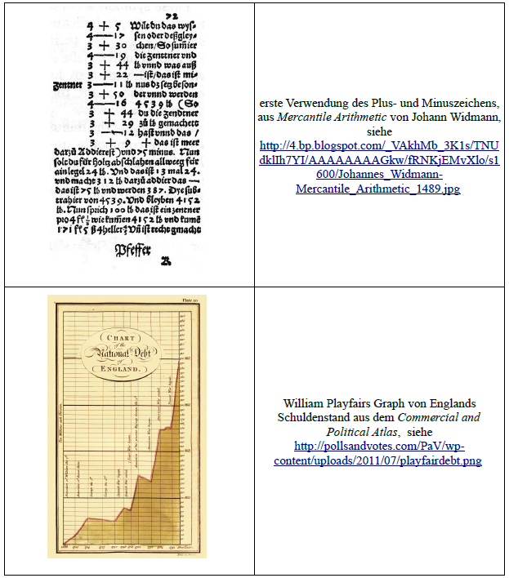

Fächerübergreifende Themen
